Міністерство освіти і науки України Національний університет «Львівська політехніка»

Кафедра систем штучного інтелекту



Звіт

про виконання

**Лабораторних та практичних робіт № 4**

***з дисципліни:*** «Мови та парадигми програмування»

***з розділу***: «Прості структури даних. Одновимірні масиви. Двовимірні Масиви. Алгоритми обробки.»

***Виконав:***

студент групи ШІ-11 Боднар Роман Миколайович

Львів 2023

# Тема роботи:

# Прості структури даних. Одновимірні масиви. Двовимірні Масиви. Алгоритми обробки.

# Мета роботи:

Опанувати знання про одновимірні та двовимірні масиви, алгоритми обробки даних у масивах. Зрозуміти принцип роботи з структурами даних.

# Теоретичні відомості:

Джерела інформації:

* Одновимірні та двовимірні масиви:
* <http://cpp.dp.ua/obrobka-odnovymirnyh-masyviv/>
* <https://acode.com.ua/urok-81-bagatovymirni-masyvy/>
* Структури даних:
* <https://acode.com.ua/urok-64-struktury/>

Статус: Ознайомлений.

# Виконання роботи:

## Опрацювання завдання та вимог до програм та середовища:

VNS Lab 4 – Task 1:

* + Варіант завдання - 25
  + Деталі завдання

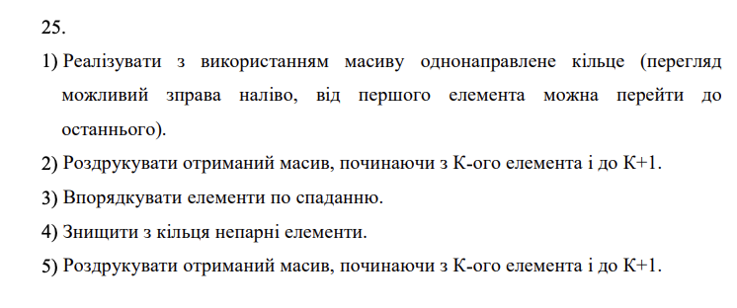

VNS Lab 5 – Task 1:

* + Варіант завдання - 25
  + Деталі завдання

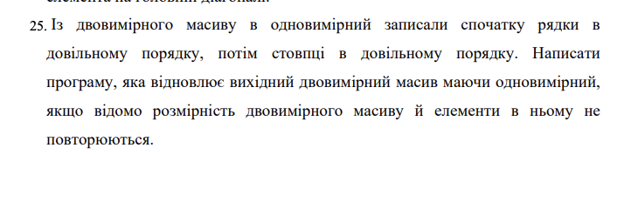

Algotester Lab 2v3:

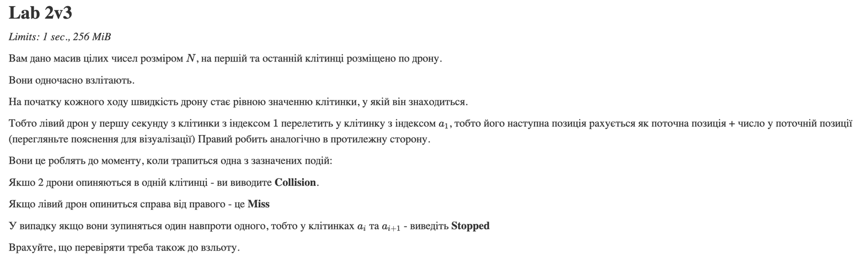

Algotester Lab 3 3v2:

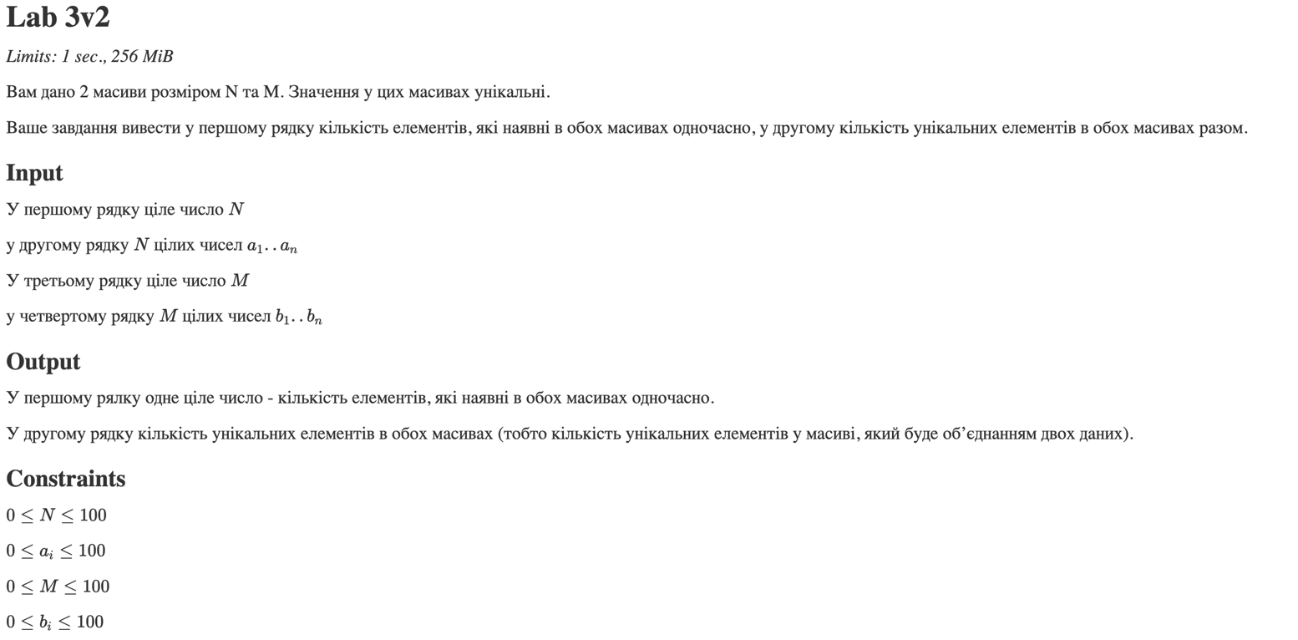

Class practice work:

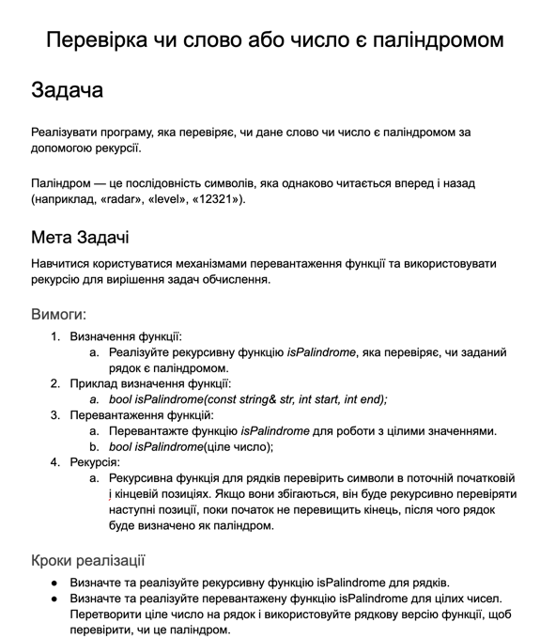

Self-practice

## Дизайн та планована оцінка часу виконання завдань:

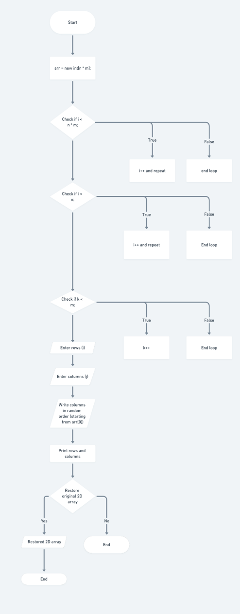

Блок-схема “VNS Lab 5 – Task 1 V25”

Плановий час на реалізацію - 40 хв

Реальний – 66 хв

## Код програм з посиланням на зовнішні ресурси:

1) VNS Lab 4 – Task 1

Варіант 25

#include <iostream>  
  
using namespace std;  
  
int main() {  
 int ring[] = {1, 2, 3, 4, 5};  
 int n = sizeof(ring) / sizeof(ring[0]);  
  
 int from = 0;  
 int to = from + 1;  
 for (int i = from; i < n; i++) {  
 cout << ring[i] << " ";  
 }  
 cout << endl;  
  
 for (int i = 0; i < n - 1; i++) {  
 for (int j = 0; j < n - i - 1; j++) {  
 if (ring[j] < ring[j + 1]) {  
 int temp = ring[j];  
 ring[j] = ring[j + 1];  
 ring[j + 1] = temp;  
 }  
 }  
 }  
  
 for (int i = from; i < n; i++) {  
 cout << ring[i] << " ";  
 }  
 cout << endl;  
  
 for (int i = 0; i < n; i++) {  
 if (ring[i] % 2 != 0) {  
 for (int j = i; j < n - 1; j++) {  
 ring[j] = ring[j + 1];  
 }  
 n--;  
 }  
 }  
  
 for (int i = from; i < n; i++) {  
 cout << ring[i] << " ";  
 }  
 cout << endl;  
  
 return 0;  
}

Використання масиву кільця (зправа наліво) Витрачений час: 25 хв.

2) VNS Lab 5 – Task 1

Варіант 25

#include <iostream>  
  
using namespace std;  
  
int main() {  
 int n, m;  
 int* arr;  
 int** matrix;  
  
 cout << "Введіть кількість рядків: ";  
 cin >> n;  
 cout << "Введіть кількість стовпців: ";  
 cin >> m;  
  
  
 arr = new int[n * m];  
  
  
 for (int i = 0; i < n * m; i++) {  
 cout << "arr[" << i << "] = ";  
 cin >> arr[i];  
 }  
  
  
 matrix = new int*[n];  
 for (int i = 0; i < n; i++) {  
 matrix[i] = new int[m];  
 }  
  
  
 int j = 0;  
 for (int i = 0; i < n; i++) {  
 for (int k = 0; k < m; k++) {  
 matrix[i][k] = arr[j++];  
 }  
 }  
  
  
 for (int i = 0; i < n; i++) {  
 for (int k = 0; k < m; k++) {  
 cout << matrix[i][k] << " ";  
 }  
 cout << endl;  
 }  
  
  
 delete[] arr;  
 for (int i = 0; i < n; i++) {  
 delete[] matrix[i];  
 }  
 delete[] matrix;  
  
 return 0;  
}

Відновлення двовимірного масиву. Витрачений час: 29 хв.

3) Algotester Lab 2v3

#include <iostream>  
  
using namespace std;  
  
int main() {  
 int n, l, r;  
  
 cin >> n;  
  
 int *a = new int[n];  
  
 for (int i = 0; i < n; i++) {  
 cin >> a[i];  
 }  
  
 l = 0;  
 r = n-1;  
  
 while (true) {  
  
 if (l == r) {  
 cout << l + 1 << " " << r + 1 << endl;  
 cout << "Collision" << endl;  
 break;  
 } else if (l + 1 == r) {  
 cout << l + 1 << " " << r + 1 << endl;  
 cout << "Stopped" << endl;  
 break;  
 } else if (l > r) {  
 cout << l + 1 << " " << r + 1 << endl;  
 cout << "Miss" << endl;  
 break;  
 }  
  
 l += a[l];  
 r -= a[r];  
 }  
  
 delete[] a;  
 return 0;  
}

Програма “Дрони”

точок. Витрачений час: 18 хв

4) Algotester Lab 3 3v2

#include <iostream>  
  
using namespace std;  
  
int main() {  
 int n, m;  
 cin >> n;  
  
 int a[n];  
 for (int i = 0; i < n; i++) {  
 cin >> a[i];  
 }  
 cin >> m;  
  
 int b[m];  
 for (int i = 0; i < m; i++) {  
 cin >> b[i];  
 }  
  
 int common = 0;  
 for (int i = 0; i < n; i++) {  
 for (int j = 0; j < m; j++) {  
 if (a[i] == b[j]) {  
 common++;  
 break;  
 }  
 }  
 }  
  
int unique = n + m - common;  
  
 cout << common << endl << unique << endl;  
  
 return 0;  
}

Програма “Масиви розміром N та M”

Class practice work:

#include <iostream>  
#include <string>  
  
using namespace std;  
  
bool isPalindrome(const string& str, int start, int end) {  
 if (start >= end) {  
 return true;  
 }  
  
 if (str[start] != str[end]) {  
 return false;  
 }  
  
 return isPalindrome(str, start + 1, end - 1);  
}  
  
bool isPalindrome(int number) {  
 string str = to_string(number);  
  
 return isPalindrome(str, 0, str.length() - 1);  
}  
  
int main() {  
 cout << boolalpha;  
  
 cout << isPalindrome("radar",0, 4) << endl; // true  
 cout << isPalindrome("level",0, 4) << endl; // true  
 cout << isPalindrome("12321",0, 4) << endl; // true  
 cout << isPalindrome("1232",0, 3) << endl; // false  
 cout << isPalindrome(112211); // true  
  
 return 0;  
}

Програма “Паліндром”

**4. Результати виконання завдань, тестування та фактично витрачений час:**

1) VNS Lab 4 – Task 1 Варіант 25

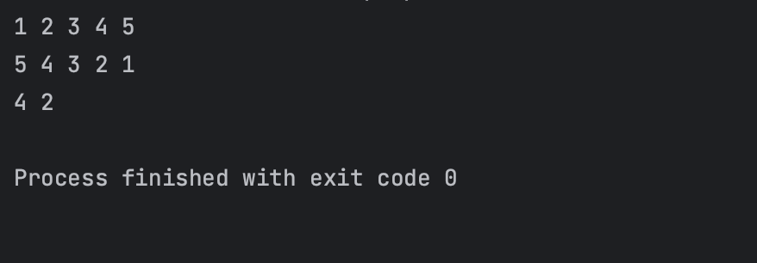

Використання масиву кільця (зправа наліво) Витрачений час: 25 хв.

2) VNS Lab 5 – Task 1

Варіант 25

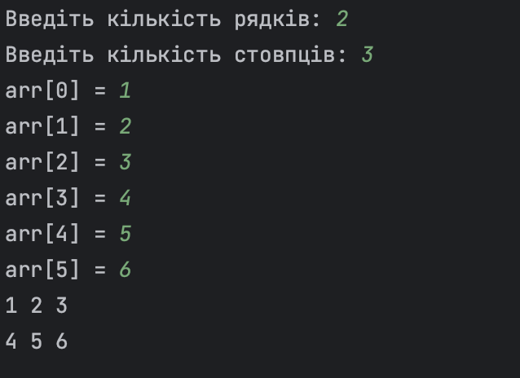

Відновлення двовимірного масиву. Витрачений час: 29 хв.

3) Algotester Lab 2v3

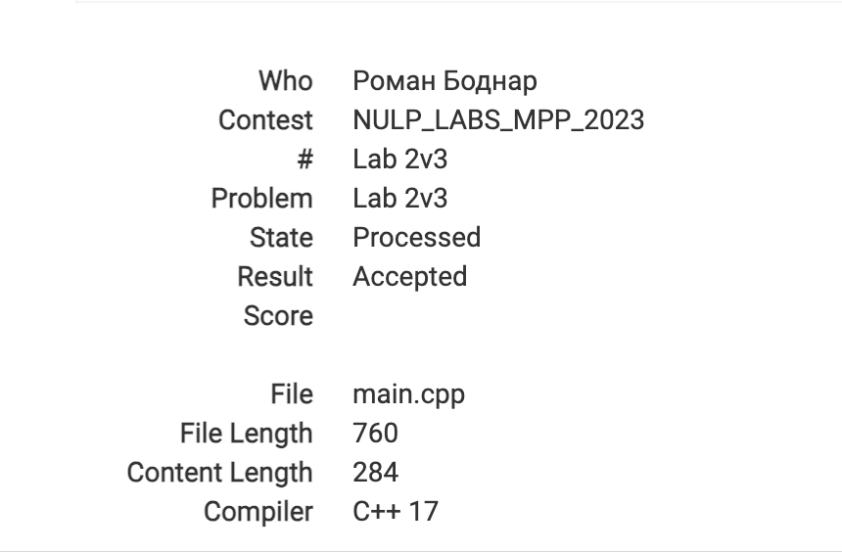

4) Algotester Lab 3 3v2:

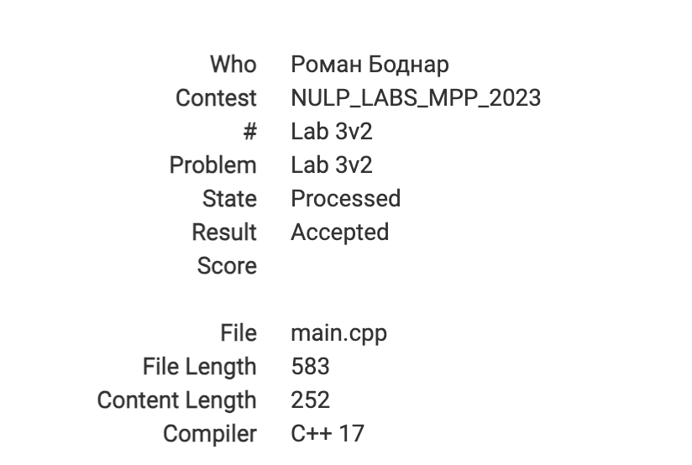

PR: https://github.com/artificial-intelligence-department/ai_programming_playground/pull/755

## 5. Кооперація з командою:

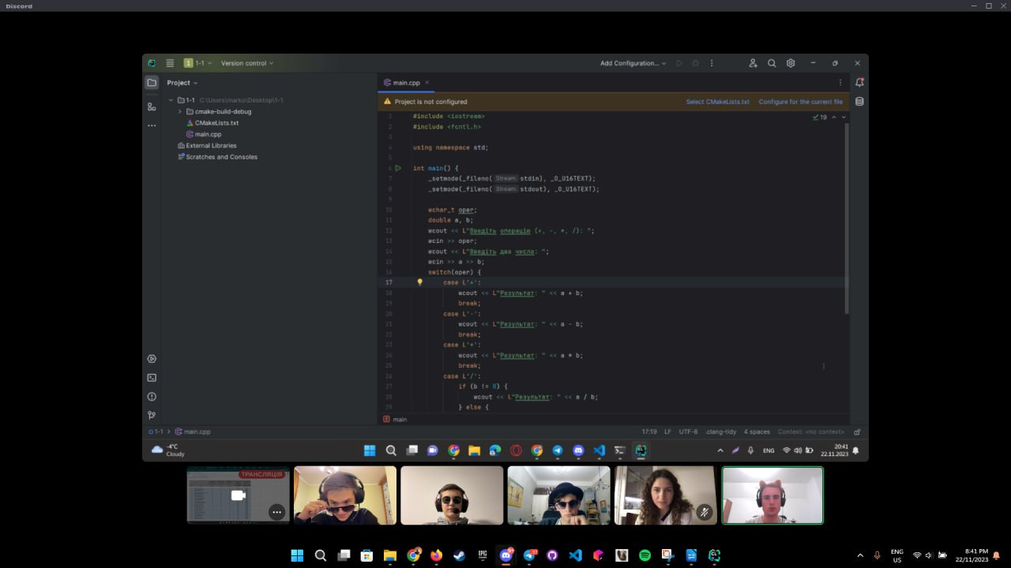

Робота в команді 1, ШІ-11.

* **Скрін трелло по Епік 4:**

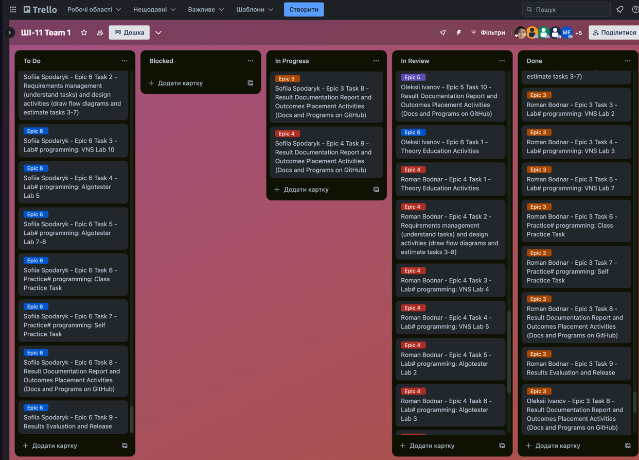

**Коментарі в PR Epic 4:** 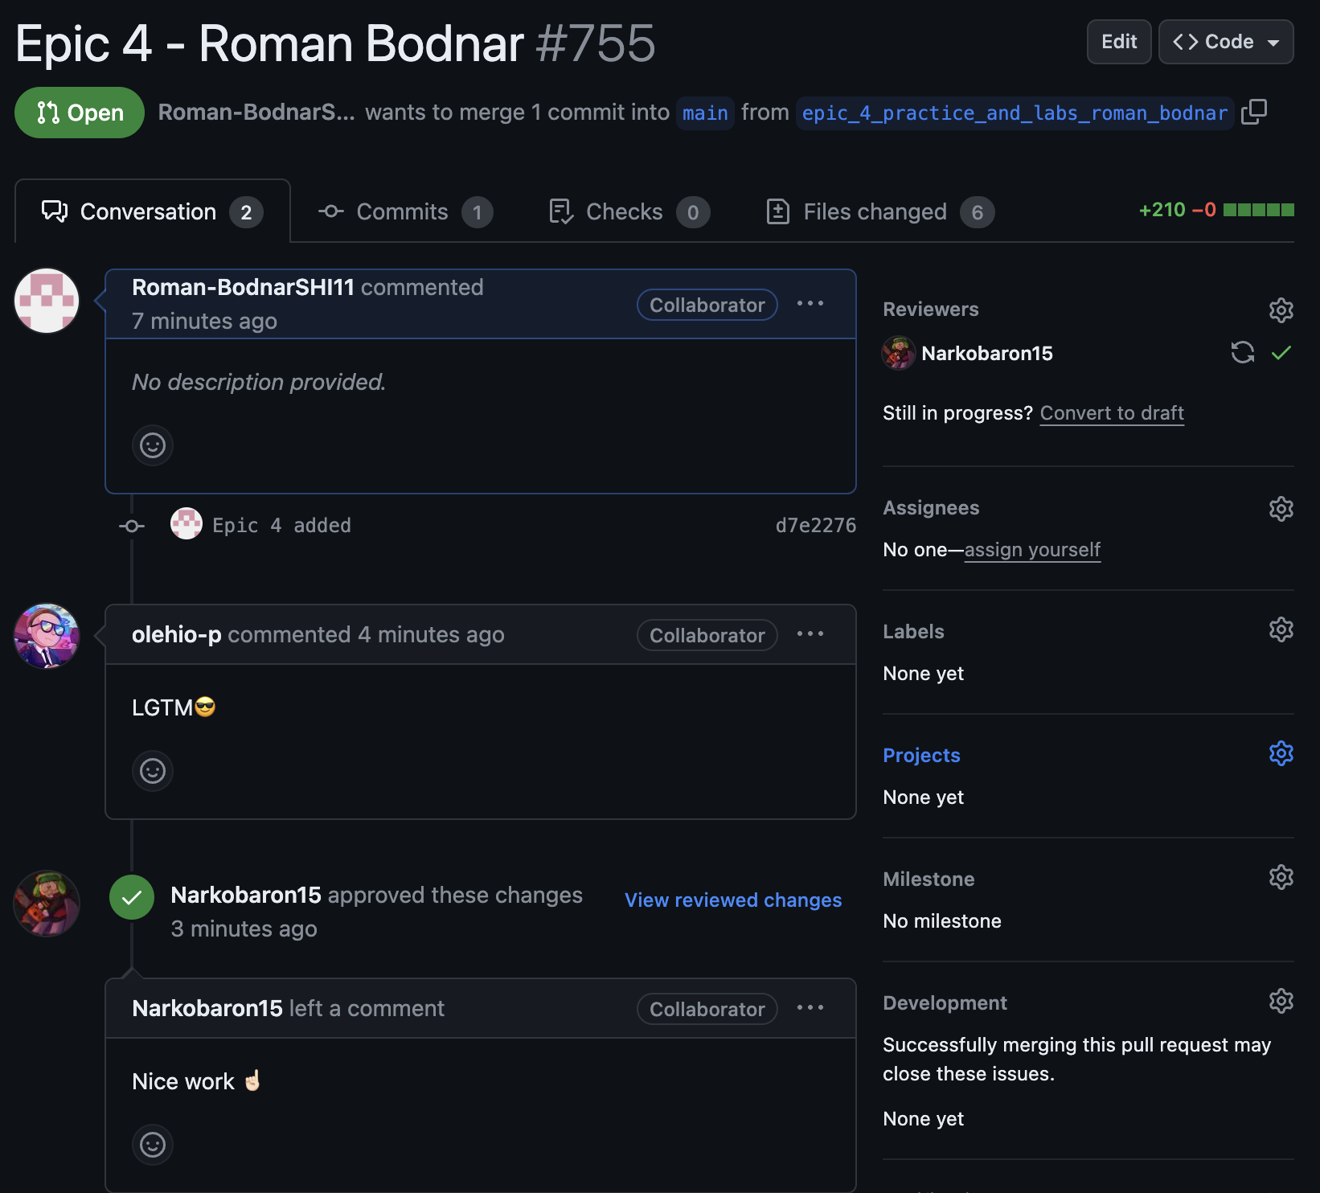

# Висновки:

В даній лабораторній роботі я опанував знання про одновимірні та двовимірні масиви, алгоритми обробки даних у масивах. Принцип роботи з структурами даних також було практично використано, як і теоретично.

.